TURISTIČNI PROSPEKT

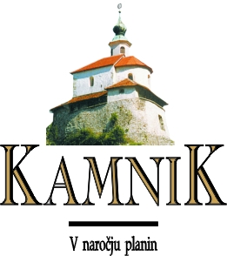

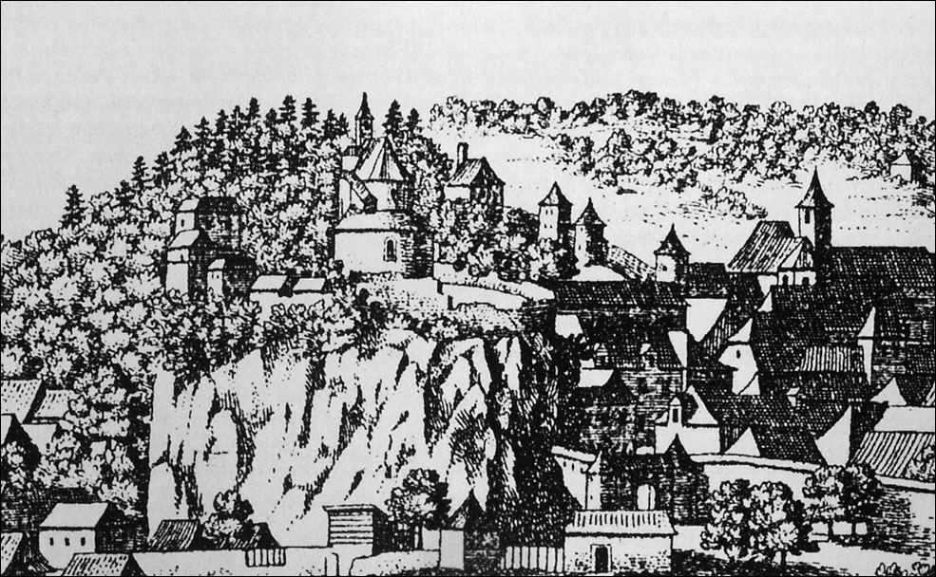
Kamnik je po besedah ljudi največji in najznamenitejši kraj na Bistriški ravni, ki je sestavni del Ljubljanske kotline ter njeno starodavno demografsko središče. Kamniku radi rečemo, da je mesto pod Kamniškimi planinami, saj je nastalo pod južnimi obronki Kamniško – Savinjskih Alp ter na sotočju Kamniške Bistrice in Nevljice.
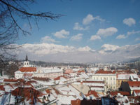
Kamniška občina šteje 26.477 prebivalcev, medtem ko v samem mestu živi 12.197 prebivalcev.

V občini Kamnik je 22 krajevnih skupnosti in 63 naselij. Med njimi so največja Kamnik, Mekinje in Šmarca. Kamnik je starodavno mesto tisočerih obrazov, z bogato zgodovino in številnimi kulturnimi biseri in s prelepo okolico z naravnimi lepotami in pestro turistično ponudbo!
Zato, bi vam radi na kratko predstavili znamenitosti Kamnika.

 | 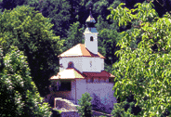
  MALI GRAD - romanska kapela 11. stol. (razvalina gradu)
  Z vzpetine sredi mesta je lep razgled na mesto z okolico in venec Kamniških planin. S kapele Malega gradu pogled na ožino med starim gradom, starodavnim dohodom v mesto. Razgledni stolp.
 | 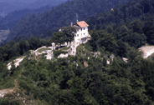
  STARI GRAD - razvaline gradu iz 13. stol.
  Na vrhu Bergantove gore (585 m), ob razvalinah gradu se odpre panoramski razgled na mesto Kamnik, Kamniške planine in okolico, vse do Ljubljane.
 | 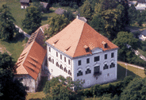
  GRAD ZAPRICE - Kamniški muzej, Etno park
  Razgled na kamniško predmestje Šutno s Starim gradom v ozadju. V gradu je muzej, na platoju pred njim pa etno park kašč iz Tuhinjske doline.
 | 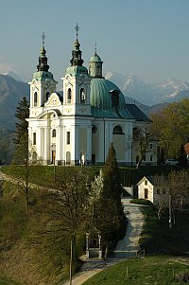
  ŽUPNIJSKA CERKEV SV. ANE (1761) - Tunjice
  Z grička ob cerkvi je čudovit razgled na predgorje Kamniških planin, na jugu pa seže pogled vse do Ljubljane in Kranja.
 | 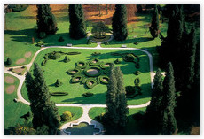  - beseda arboretum pomeni  zbirka dreves in grmov  - tukaj je približno 2.500  vrste in sort iglavcev  - je na voljo javnosti
  ARBORETUM VOLČJI POTOK- Galerija
  Park se razprostira na 88 ha površine. Je priljubljeno sprehajalno zatočišče, ki ob urejenih stezah in čudovitih jezerih skriva raznovrstne rastlinske vrste. Na ogled je kar 4.500 sistemskih enot. Vsakoletna razstava cvetja.

VELIKA PLANINA

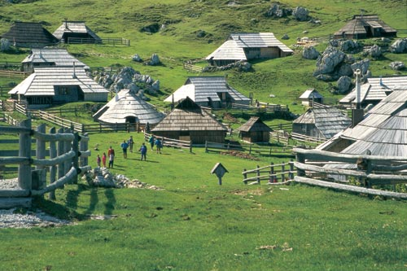

VELIKA PLANINA je ime planote nad Kamnikom. Na njej so pastirji zgradili več pastirskih naselij s pastirskimi stanovi posebne oblike, ki so zaščitni znak planote. Na planoti sta tudi naravni znamenitosti imenovani Velika in Mala Vetrnica. To sta jami, ki se jima je zaradi preparevanja porušil strop in sta nastali udornici
Za lažjo orentacijo pa vam prilagamo še manjši zemljevid Kamnika.


